**ASSUNTO :. INDICO PARA QUE O DEPARTAMENTO COMPETENTE, QUE SEJA REALIZADO A LIMPEZA NO PASSEIO PÚBLICO DA RUA JOSÉ VAZ DE CAMARGO, NO JARDIM LINDA CHAIB.**

**DESPACHO:.**

**SALA DAS SESSÕES ____/____/_____**

**PRESIDENTE DA MESA**

**INDICAÇÃO Nº , DE 2019**

**SENHOR PRESIDENTE,**

**SENHORES VEREADORES,**

INDICO ao Exmo Senhor Prefeito Municipal para que o departamento competente, que seja realizado a limpeza no passeio público da Rua José Vaz de Camargo, no Jardim Linda Chaib.

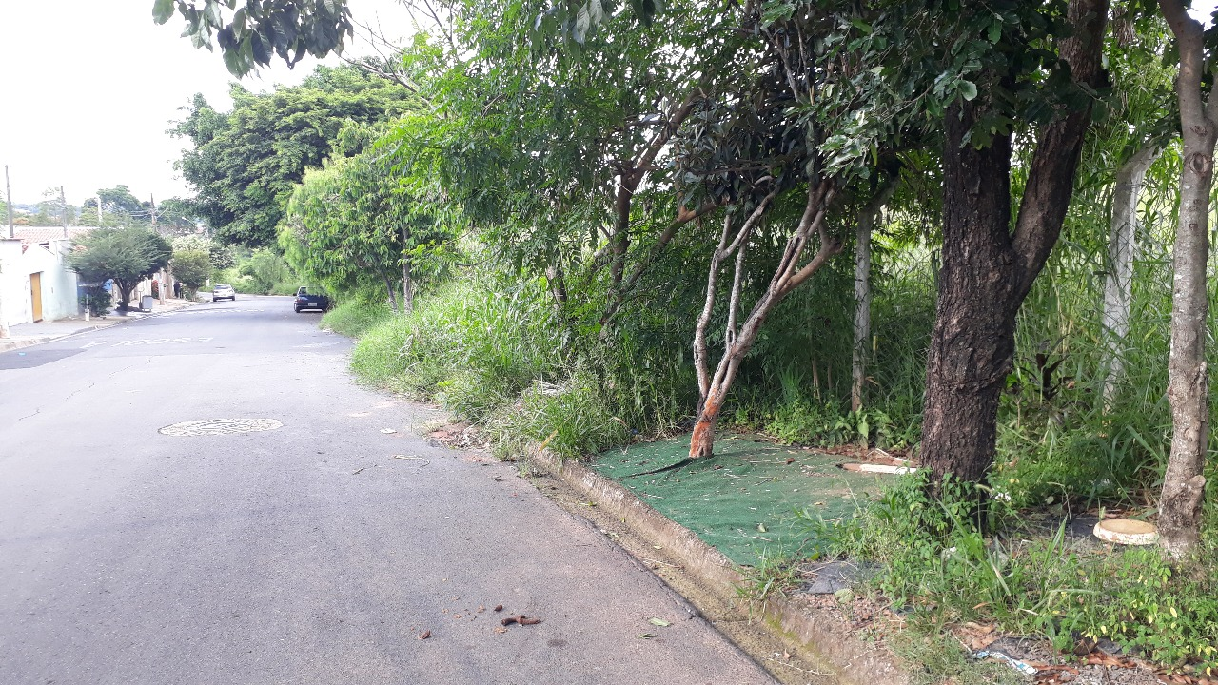

SALA DAS SESSÕES “VEREADOR SANTO RÓTOLLI”, aos 10 de janeiro de 2019.

**VEREADOR LUIS ROBERTO TAVARES**